Февраль 2014
Спортивные вести школы №229.
3 Февраля:
- Участие в районных соревнованиях по городскому спорту.
Участвовали:
- Данилов Алексей 5б.
- Ворошилов Алексей 5б.
- Иванова Мария 5б.
- Мякишин Виктор 5б(в запасе).
Данилов в личном зачете среди учеников 5-6 классов занял 1 место. Иванова Мария среди девочек учеников 5-6 классов заняла 3 место.
Общее командное 2 место в районе. 2 Гимназия попыталась сдвинуть нашу команду со 2 места, но после долгих разбирательств и протестов, судья решил наградить обе команды.
- Участие в соревнованиях «Привет, Олимпиада!»
Прошли школьные соревнования среди 5-7 классов. Все команды были награждены грамотами участников.
- 8 февраля. За помощь учителям в соревнованиях по боулингу выступила Белова Мария Валентиновна
- 9 февраля прошла лыжня России. Участвовали:
- Кузьмин Петр
- Кузьмина(мама Петра)
- Величин Ерема
- Алексеенков Дмитрий
- Белова Мария Валентиновна
- Михайлова Марта Игоревна.
Все успешно пробежали дистанцию на лыжне 2 километра. Лидерами забега из команды нашей школы стали Кузьмин Петр и его мама.
- 22 февраля команда по баскетболу участвовала в кубке Адмиралтейского района по баскетболу, а 26 февраля 5 классы участвовали в соревнованиях по гимнастике!
ПОЗДРАВЛЯЕМ ВСЕХ НАШИХ ПОБЕДИТЕЛЕЙ! ВЫ ПРОСТО МОЛОДЦЫ!

ОЛИМПИЙСКИЕ ИГРЫ ДРЕВНЕЙ ГРЕЦИИ
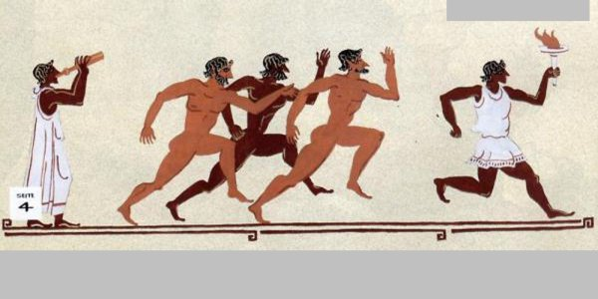
ОЛИМПИЙСКИЕ ИГРЫ ДРЕВНЕЙ ГРЕЦИИ – крупнейшие спортивные соревнования древности. Зародились как часть религиозного культа и проводились с 776 до н.э. по 394 н.э. (всего было проведено 293 Олимпиады) в Олимпии, считавшейся у греков священным местом. От Олимпии произошло и название Игр. Олимпийские игры были значимым для всей Древней Греции событием, выходившим за рамки сугубо спортивного мероприятия. Победа на Олимпиаде считалась чрезвычайно почетной и для атлета, и для полиса, который он представлял. Существует немало легенд о зарождении Олимпийских игр. Все они связаны с древнегреческими богами и героями.
О возникновении легендарных празднеств в долине Алфея повествуют многие греческие мифы. Согласно самым древним, первые состязания устроили для себя первородные боги во главе с Кроном. Когда верховной власти над миром Крона лишил его сын Зевс, то в честь победы молодых богов над титанами воздвиг в Олимпии холм, назвал его именем своего отца и у подножья пелопоннесского Олимпа учредил атлетические игры.
Поздние предания сообщают о возобновлении празднеств тремя пелопоннесскими правителями. Эту инициативу приписывают царю Элиды Ифиту, которому дельфийский оракул повелел устроить общеэллинские атлетические состязания, чтобы прекратить распри между греческими племенами. Царь элейцев заключил договор с Ликургом, законодателем соседней могущественной Спарты, и Клеосфеном, правителем города Писа. Согласно тройственному соглашению, Олимпия признавалась священным местом, игры и их участники получали покровительство верховного бога — Зевса Олимпийского. Текст договора был записан на бронзовом диске и отдан на хранение жрецам храма Геры в Олимпии.
Обязательной частью античных Олимпийских игр были религиозные церемонии. По установившемуся обычаю, первый день Игр отводился для жертвоприношений: атлеты проводили этот день у жертвенников и алтарей своих богов-покровителей. Подобный обряд повторялся и в заключительный день Олимпийских игр, когда вручались награды победителям.

Олимпийские игры в Сочи 2014.
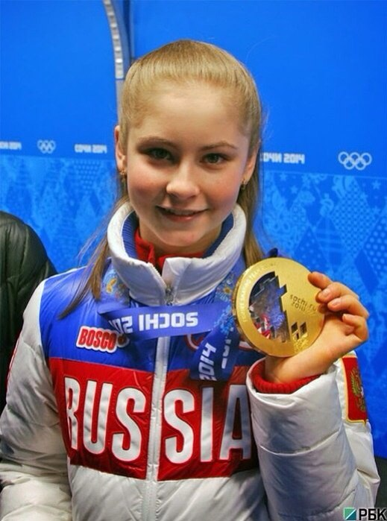
Олимпийские игры в Сочи 2014 - международное спортивное мероприятие, проходившее в российском городе Сочи с 7 по 23 февраля 2014 года. Столица Олимпийских игр — 2014 была выбрана во время 119-й сессии МОК в Гватемале 4 июля 2007 года[⇨]. На территории России Олимпийские игры прошли во второй раз (до этого в Москве в 1980 году), и впервые — зимние Игры. По окончании Олимпийских игр на тех же объектах будут проведены зимние Паралимпийские игры — 2014. Организацией зимних Олимпийских и Паралимпийских игр 2014 года занимается Оргкомитет «Сочи 2014».
Большую роль в завоевании медалей сыграла 15-летняя девочка Юлия Липницкая, которая поразила всех своей грацией и красотой номеров. Выиграла обе программы, внеся наибольший вклад в победу российской команды (20 очков за два первых места). В короткой программе турнира абсолютно чисто исполнила все 7 элементов самого высокого 4 уровня. В произвольной программе сделала все сложные вращения 4 уровня, заняв первое место с большим преимуществом в 12 баллов. Благодаря этой командной победе Юлия Липницкая в возрасте 15 лет дней стала второй из самых юных олимпийских чемпионов по фигурному катанию в истории зимних Олимпийских игр после немки Макси Гербер, которая, выступая в парном катании, выиграла Олимпийские игры в Гармиш-Партенкирхене (Германия) 1936 года. Также Юлия, став олимпийской чемпионкой в командном турнире, побила так называемый «возрастной рекорд» в женском одиночном катании, принадлежавший американской фигуристке Таре Липински, которая выиграла Олимпийские игры в Нагано (Япония) 1998 года.
Кроссворд.
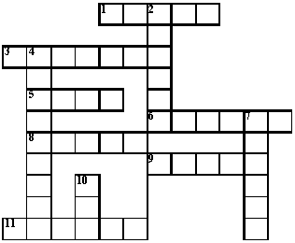
ПО ВЕРТИКАЛИ
1. На ладонь он ляжет весь,
Не часы, а стрелки есть,
Он в дороге пригодится,
С ним нигде не заблудиться.
4. Через это препятствие
Приходится перепрыгивать
Лошади на скачках.
5. В соревнованиях участвовать
Каждый рад.
И ждут команды от судьи:
«На __________ ».
7. В море ветром понесло
Лебединое крыло.
Паренёк стоит на вахте,
Он матрос на этой __________.
ПО ГОРИЗОНТАЛИ
2. В воскресный день
Пустынно в школе,
Бегут с мячом
Ребята в ___________
3. И от ветра, и от зноя,
От дождя тебя укроет.
А как спать в ней сладко!
Что это? ______________
4. Чтобы плавать
Научиться быстрей,
Надо нам ходить в _______ .
6. Станут два братца
В речке купаться:
Вынырнут вместе,
Вместе нырнут.
Лодке не месте
Стоять не дают.
8. Я смотрю не первый ряд:
По краям ладьи стоят,
Рядом вижу я коней,
Нет фигуры их хитрей,
Меж коней заключены
Наши храбрые слоны,
И ещё два поля есть,
А на них король и ___________ .
9. В походы ходит с рюкзаком,
С собою носит теплый дом.
Готовит пищу на костре,
Но не в кастрюле, а в ведре.
10. Он в воротах стоит,
От мяча их сторожит.

А знаете ли Вы? Факты о СПОРТЕ!
- Сборная Норвегии по футболу — единственная из всех игравших со сборной Бразилии команд, что ни разу не проиграла ей. В четырёх матчах норвежцы дважды выиграли у бразильцев и дважды свели матч к ничьей.
- На одном из бейсбольных матчей в 1957 году игрок Ричи Эшбёрн неудачно отбил мяч, который попал в зрительницу и разбил ей нос. Когда игра возобновилась, Эшбёрн снова сделал плохой удар, попав в эту же зрительницу, уже покидающую стадион на носилках.
- В 1998 году в Демократической Республике Конго во время футбольного матча в поле ударила молния. Все 11 игроков команды гостей погибли на месте, ещё 30 зрителей получили ожоги, но все футболисты из числа хозяев поля остались невредимыми.

